ГУАП
КАФЕДРА № 42
ОТЧЕТ
ЗАЩИЩЕН С ОЦЕНКОЙ
ПРЕПОДАВАТЕЛЬ
ассистент |  |  |  |  | Ю. В. Ветрова
должность, уч. степень, звание |  |  | подпись, дата |  | инициалы, фамилия

ОТЧЕТ О ЛАБОРАТОРНОЙ РАБОТЕ № 1

СТРУКТУРИРОВАНИЕ ТЕКСТА И СОЗДАНИЕ ГИПЕРССЫЛОК В WEB-ДОКУМЕНТЕ

по курсу:

WEB-ТЕХНОЛОГИИ
РАБОТУ ВЫПОЛНИЛ
СТУДЕНТ гр. № | 4326 |  |  |  | Г. С. Томчук
 |  |  | подпись, дата |  | инициалы, фамилия

Санкт-Петербург 2026
- Цель работы
Цель работы: приобретение навыков создания web-документов, структурирования и оформления текста средствами HTML 5.0, а также создания текстовых и графических гиперссылок.
- Задание
Требуется создать двустраничный веб-сайт на HTML с информацией об авторе и коллекцией произведений русских классических поэтов. Сайт должен состоять из двух взаимосвязанных страниц: главной страницы с личной информацией и страницы со стихотворениями. Необходимо было реализовать навигацию между страницами через гиперссылки с якорями и оформить страницы с использованием CSS для придания удобства восприятия.
- Ход выполнения
На первом этапе была создана главная страница сайта (рисунок 1), которая включает описание автора и его специализации в области веб-разработки, упорядоченный список трех русских поэтов с произведениями под каждым из них, содержащими ссылки с якорями для навигации, а также блок «Дополнительные материалы» со ссылкой на скачивание документа. На рисунке 1 изображена главная страница с профилем автора и списком любимых поэтов.
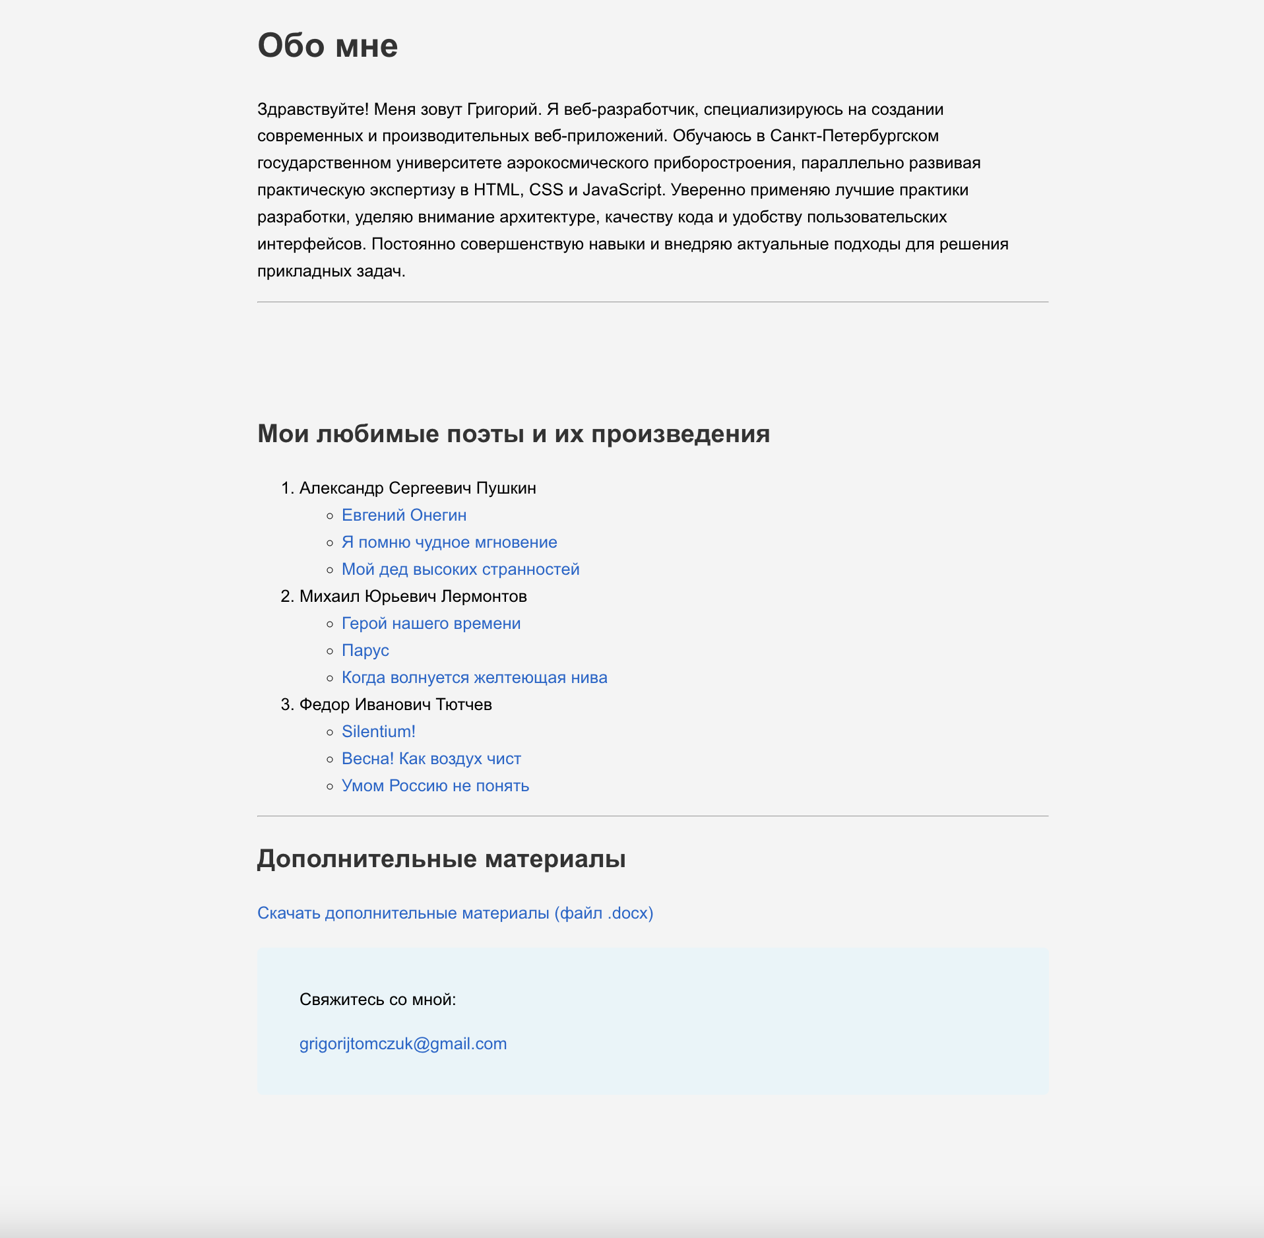
Рисунок 1 — Главная страница
Для обеих страниц были применены единые стили оформления. Основной контейнер имеет максимальную ширину 750 пикселей и центрируется на странице. Использована нейтральная цветовая схема с фоном цвета #f4f4f4 и темным текстом. Навигационные ссылки оформлены синим цветом #0066cc с подчеркиванием при наведении курсора. Специальные элементы, такие как блок контактной информации, получили голубой фон для выделения. Ссылка на скачивание docx файла была реализована с помощью атрибута download. Почтовая гиперссылка представляет из себя URL схемы mailto, что позволяет пользователю при клике перейти в почтовый клиент для отправки письма.
Затем была создана страница со стихотворениями, на которой реализована коллекция произведений авторов, структурированная по разделам с заголовками. Каждый раздел содержит id-якорь для быстрой навигации со страницы index.html. Оформление стихотворений включает левую границу темно-красного цвета, светлый фон контейнера и указание авторства каждого произведения. Также реализован эффект масштабирования при наведении на графическую ссылку «домой». На рисунках 2, 3 показана страница со стихотворениями с оформленными разделами и якорями.
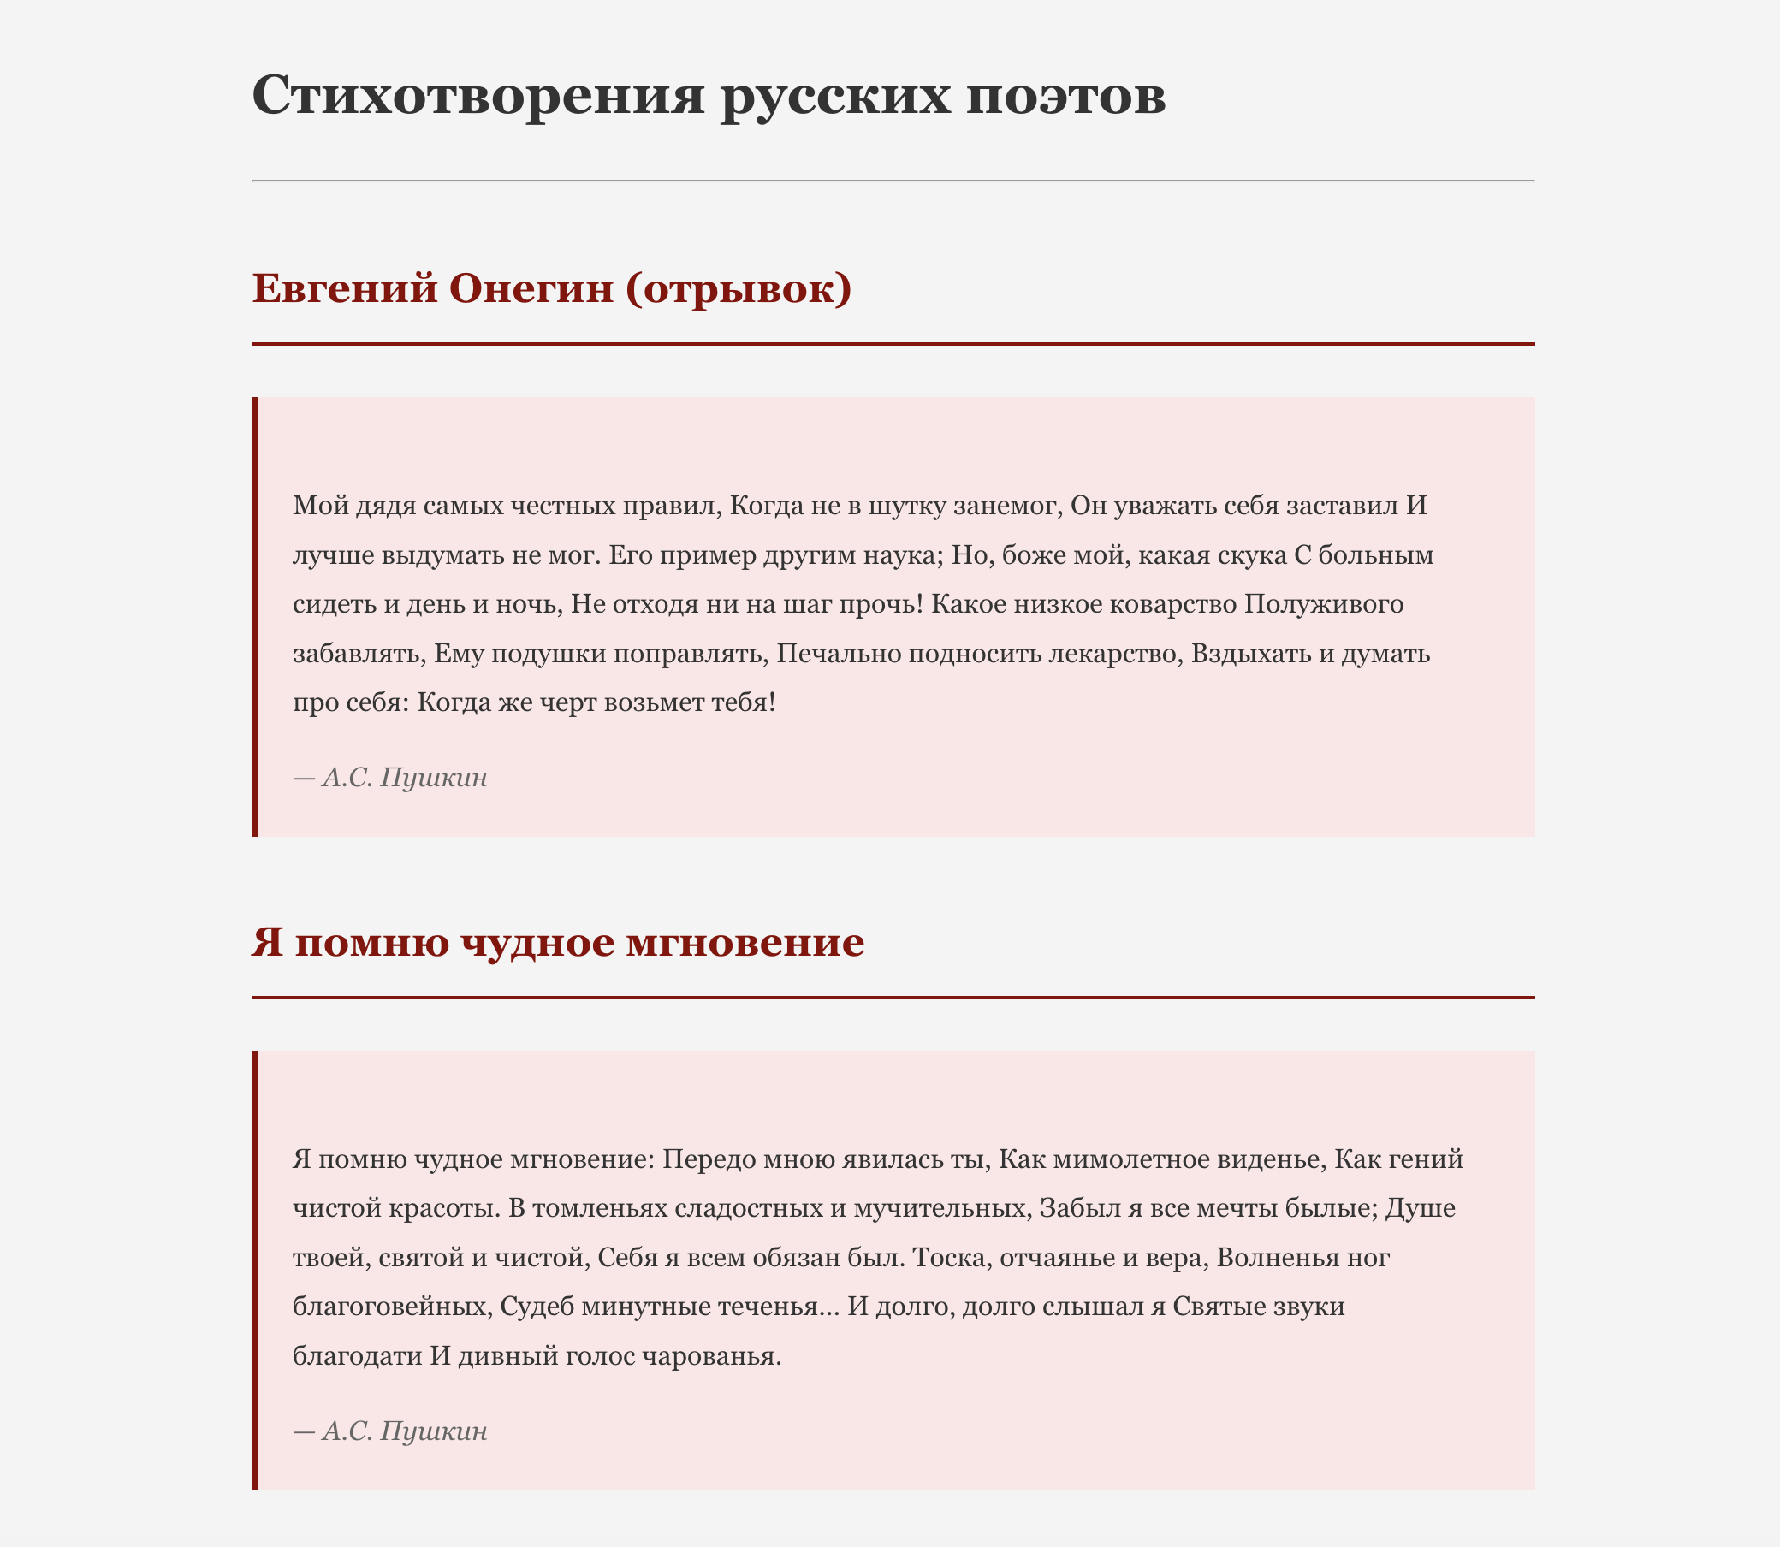
Рисунок 2 — Страница с отрывками стихотворений (верх)
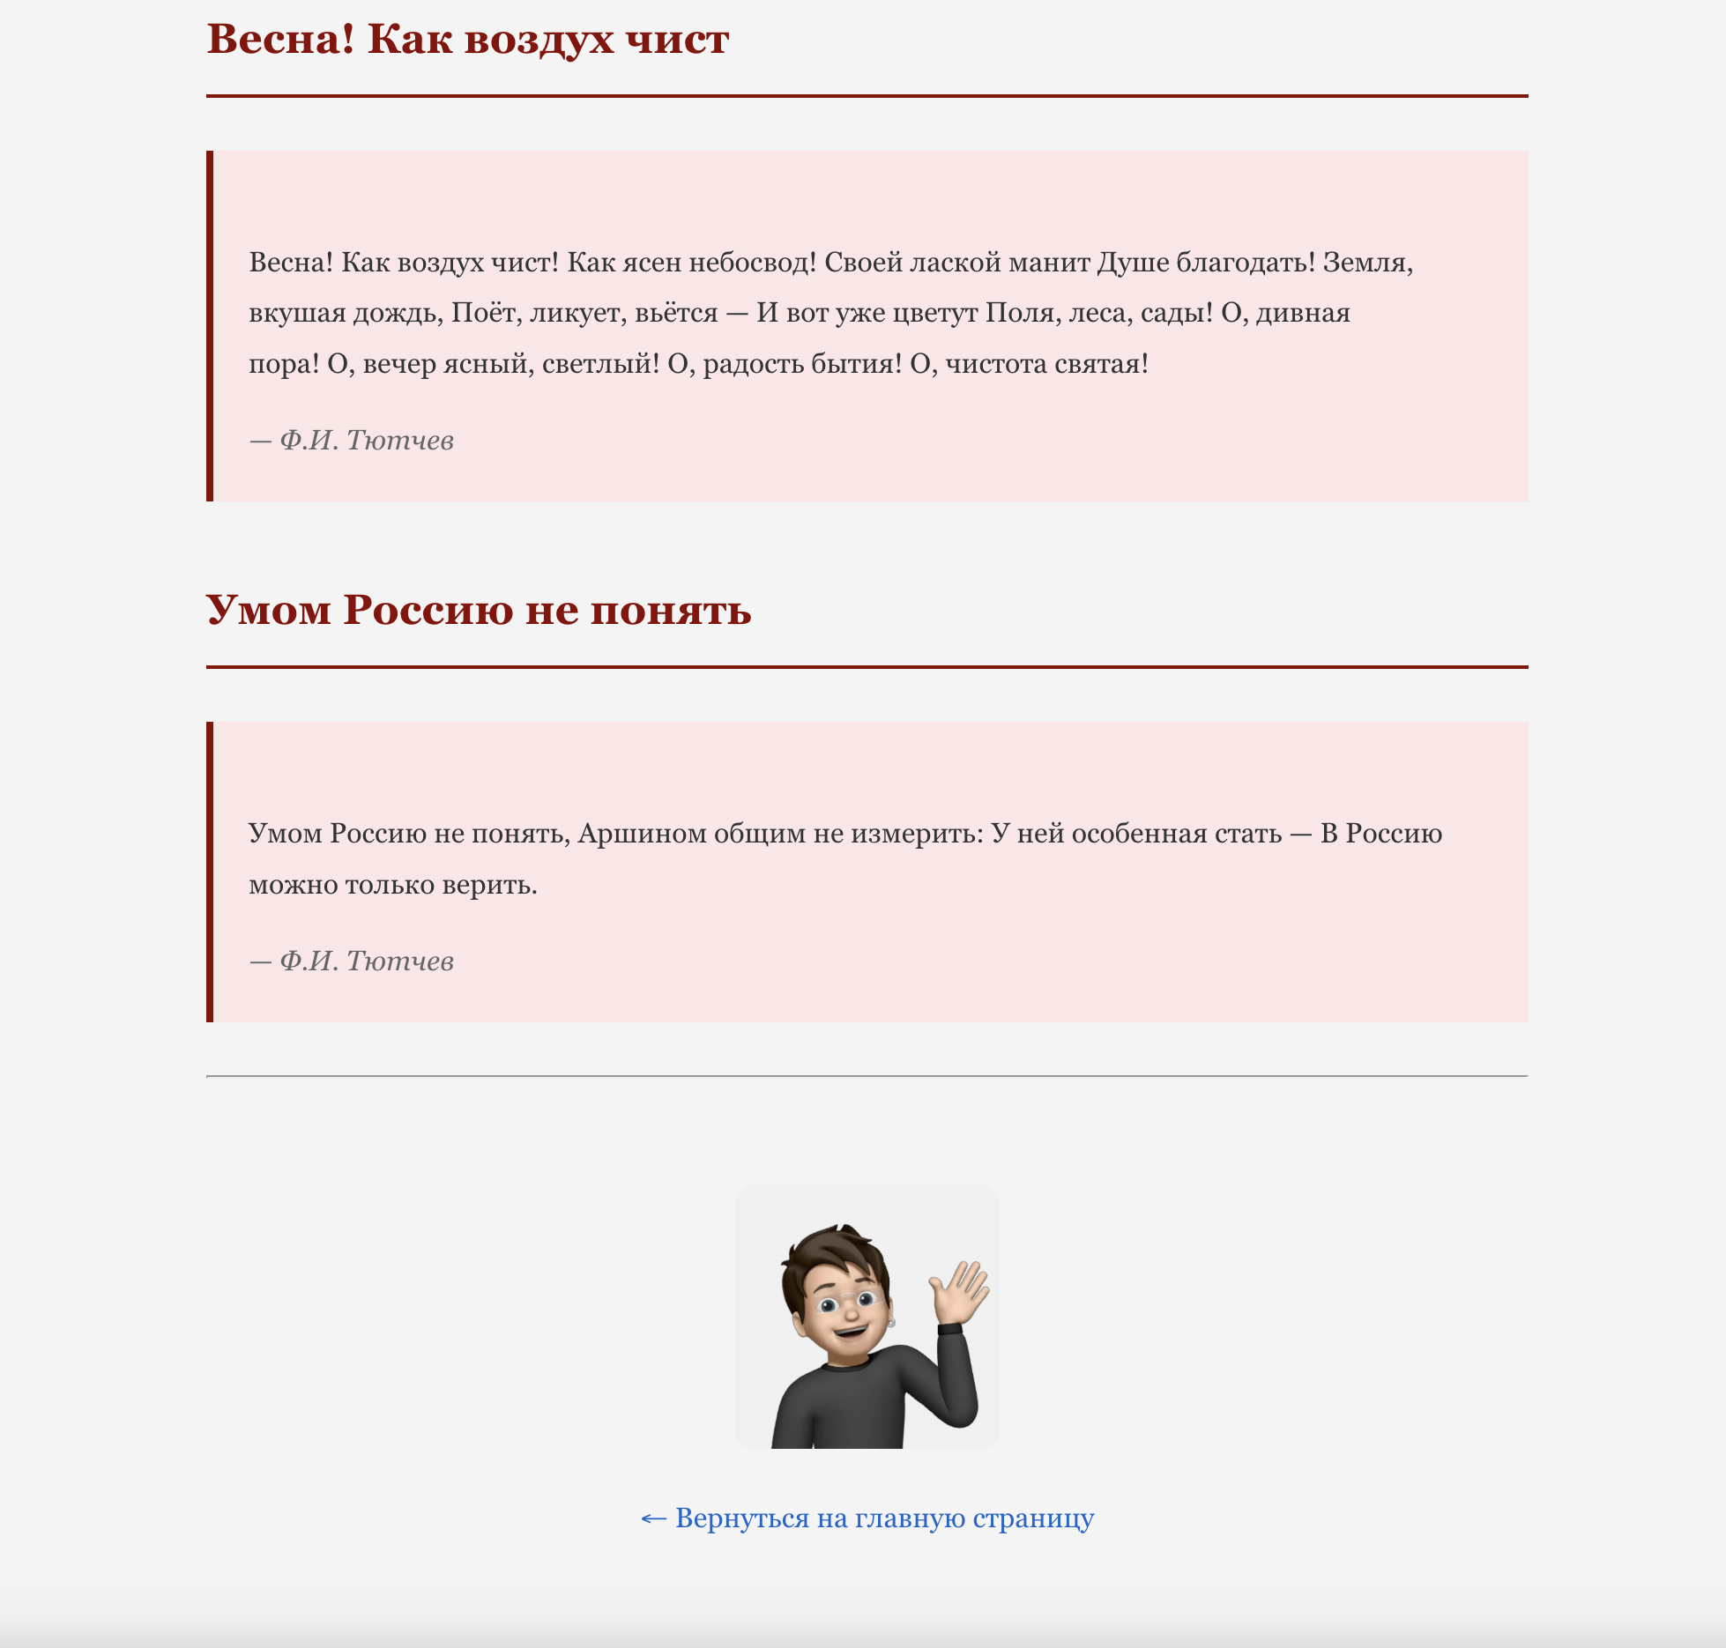
Рисунок 3 — Страница с отрывками стихотворений (низ)
Гиперссылки на главной странице используют якоря для прямого перехода на нужное стихотворение, что обеспечивает удобство пользователя при просмотре контента. Навигация была реализована так, чтобы каждое произведение было легко доступно в несколько кликов.
Исходный код разметки представлен в Приложении.
- Выводы
В результате выполнения работы успешно была реализована навигация многостраничного сайта, где корректно функционируют гиперссылки благодаря правильному использованию относительных путей и якорей в HTML. Стили CSS позволили создать единообразный и привлекательный визуальный стиль обеих страниц, обеспечивая хорошую читаемость контента. Структурированное размещение информации с использованием семантических элементов HTML облегчило восприятие материала и продемонстрировало правильные подходы к организации веб-проектов.
При выполнении данной работы были закреплены практические навыки работы с HTML-структурой, CSS-оформлением, организацией проекта и использованием якорной навигации. Проект демонстрирует основные принципы создания веб-сайтов, включая разделение контента на несколько страниц, применение единого стиля оформления и реализацию удобной пользовательской навигации. Полученные знания и умения могут быть применены при создании более сложных веб-проектов и служат основой для дальнейшего развития навыков в области веб-разработки.

ПРИЛОЖЕНИЕ
Листинг 1 — index.html
<!doctype html>
<html lang="ru">
<head>
<meta charset="UTF-8" />
<meta name="viewport" content="width=device-width, initial-scale=1.0" />
<title>Обо мне и мои любимые поэты</title>
<style>
body {
margin: 20px;
margin-inline: auto;
background-color: #f4f4f4;
max-width: 750px;
line-height: 1.6;
font-family: Arial, sans-serif;
}
h1,
h2 {
color: #333;
}
a {
color: #0066cc;
text-decoration: none;
}
a:hover {
text-decoration: underline;
}
.contact-info {
margin-top: 20px;
border-radius: 5px;
background-color: #e8f4f8;
padding: 20px 40px;
}
</style>
</head>
<body>
<h1>Обо мне</h1>
<p>
Здравствуйте! Меня зовут Григорий. Я веб-разработчик, специализируюсь на создании
современных и производительных веб-приложений. Обучаюсь в Санкт-Петербургском
государственном университете аэрокосмического приборостроения, параллельно развивая
практическую экспертизу в HTML, CSS и JavaScript. Уверенно применяю лучшие практики
разработки, уделяю внимание архитектуре, качеству кода и удобству пользовательских
интерфейсов. Постоянно совершенствую навыки и внедряю актуальные подходы для решения
прикладных задач.
</p>

<hr />
<br /><br /><br />

<h2>Мои любимые поэты и их произведения</h2>

<ol>
<li>
Александр Сергеевич Пушкин
<ul>
<li><a href="poems.html#evgenij-onegin">Евгений Онегин</a></li>
<li>
<a href="poems.html#ya-pomnyu-chudnoe-mgnovenie"
>Я помню чудное мгновение</a
>
</li>
<li>
<a href="poems.html#moj-ded-vysokih-strannostej"
>Мой дед высоких странностей</a
>
</li>
</ul>
</li>
<li>
Михаил Юрьевич Лермонтов
<ul>
<li><a href="poems.html#geroj-nashego-vremeni">Герой нашего времени</a></li>
<li><a href="poems.html#parus">Парус</a></li>
<li>
<a href="poems.html#kogda-volnuetsya-zhelteyushaya-niva"
>Когда волнуется желтеющая нива</a
>
</li>
</ul>
</li>
<li>
Федор Иванович Тютчев
<ul>
<li><a href="poems.html#silentium">Silentium!</a></li>
<li><a href="poems.html#весна-как-воздух-чист">Весна! Как воздух чист</a></li>
<li><a href="poems.html#умом-россию-не-понять">Умом Россию не понять</a></li>
</ul>
</li>
</ol>

<hr />

<h2>Дополнительные материалы</h2>

<p>
<a href="materials.docx" download>Скачать дополнительные материалы (файл .docx)</a>
</p>

<div class="contact-info">
<p>Свяжитесь со мной:</p>
<p>
<a href="mailto:grigorijtomczuk@gmail.com?subject=Обратная связь"
>grigorijtomczuk@gmail.com</a
>
</p>
</div>
</body>
</html>

Листинг 2 — poems.html
<!doctype html>
<html lang="ru">
<head>
<meta charset="UTF-8" />
<meta name="viewport" content="width=device-width, initial-scale=1.0" />
<title>Стихотворения русских поэтов</title>
<style>
body {
margin: 30px;
margin-inline: auto;
background-color: #f4f4f4;
max-width: 750px;
color: #333;
line-height: 1.8;
font-family: "Georgia", serif;
}
h2 {
margin-top: 40px;
border-bottom: 2px solid #8b0000;
padding-bottom: 10px;
color: #8b0000;
}
.poem {
margin: 30px 0;
border-left: 4px solid #8b0000;
background-color: #fce6e6;
padding: 20px;
}
.poem-text {
font-size: 16px;
white-space: pre-line;
}
.poem-author {
margin-top: 15px;
color: #666;
font-style: italic;
}
.back-button {
margin-top: 40px;
padding: 20px;
text-align: center;
}
img {
transition: transform 0.3s;
border-radius: 10px;
max-width: 150px;
}
img:hover {
transform: scale(1.05);
}
a {
color: #0066cc;
text-decoration: none;
}
a:hover {
text-decoration: underline;
}
</style>
</head>
<body>
<h1>Стихотворения русских поэтов</h1>

<hr />

<!-- ПУШКИН -->
<h2 id="evgenij-onegin">Евгений Онегин (отрывок)</h2>
<div class="poem">
<div class="poem-text">
Мой дядя самых честных правил, Когда не в шутку занемог, Он уважать себя заставил И
лучше выдумать не мог. Его пример другим наука; Но, боже мой, какая скука С больным
сидеть и день и ночь, Не отходя ни на шаг прочь! Какое низкое коварство Полуживого
забавлять, Ему подушки поправлять, Печально подносить лекарство, Вздыхать и думать
про себя: Когда же черт возьмет тебя!
</div>
<div class="poem-author">— А.С. Пушкин</div>
</div>

<h2 id="ya-pomnyu-chudnoe-mgnovenie">Я помню чудное мгновение</h2>
<div class="poem">
<div class="poem-text">
Я помню чудное мгновение: Передо мною явилась ты, Как мимолетное виденье, Как гений
чистой красоты. В томленьях сладостных и мучительных, Забыл я все мечты былые; Душе
твоей, святой и чистой, Себя я всем обязан был. Тоска, отчаянье и вера, Волненья ног
благоговейных, Судеб минутные теченья... И долго, долго слышал я Святые звуки
благодати И дивный голос чарованья.
</div>
<div class="poem-author">— А.С. Пушкин</div>
</div>

<h2 id="moj-ded-vysokih-strannostej">Мой дед высоких странностей (отрывок)</h2>
<div class="poem">
<div class="poem-text">
Мой дед высоких странностей Являл в себе, судьбой хранимый: Но, досказать о них,
друзья, Не стану в песне вам я. Не мне на ней, о боже мой! Наводить грусть, тоску,
печаль: Лучше душе поэта, лучше Всё воспевать, утрате вопреки, И говорить: "Придут
ко мне Другие дни, другие сны!"
</div>
<div class="poem-author">— А.С. Пушкин</div>
</div>

<!-- ЛЕРМОНТОВ -->
<h2 id="geroj-nashego-vremeni">Герой нашего времени (предисловие в стихах)</h2>
<div class="poem">
<div class="poem-text">
О, полная святыни дева! О, дева дивной красоты! Как часто я с восторгом пева Пою
природы мне черты! Прошу, о, дева, не скорби О мне, забытом и беда! Со мною дух
судьбы был строг, Со мною дух судьбы мудрец. Но верь, что я в груди питаю Огонь
безсмертный и святой, Я вас, о дивные, обожаю, И скоро я приду с бедой!
</div>
<div class="poem-author">— М.Ю. Лермонтов</div>
</div>

<h2 id="parus">Парус</h2>
<div class="poem">
<div class="poem-text">
Белеет парус одинокой В тумане моря голубом!.. Что ищет он в стране далекой? Что
кинул он в краю родном?.. Играют волны — ветер свищет, И мачта гнется и скрипит;
Увы! он счастья не ищет И не от счастья он бежит! Под ним струится океан; Светилом
звезды блещут над ним; Куда же мчится он в туман? Где медленных пучин пиит? Зачем же
он влечен мечтою На край далекий и неведом? Иль над его судьбой такою Издевся бес, —
не дай ей, дом!
</div>
<div class="poem-author">— М.Ю. Лермонтов</div>
</div>

<h2 id="kogda-volnuetsya-zhelteyushaya-niva">Когда волнуется желтеющая нива</h2>
<div class="poem">
<div class="poem-text">
Когда волнуется желтеющая нива, И свежий лес шумит при ветре золотом, И в синей
вышине летают облака, — Тогда смиряется в душе моей беда, И верится, и плачет вкруг
душа, И кажется, что радость быть должна. И на душе, и в самом возникает Святое
ощущенье — благодать! Я слышу голос вечности, поёт, И чувствую — блаженство!
благодать!
</div>
<div class="poem-author">— М.Ю. Лермонтов</div>
</div>

<!-- ТЮТЧЕВ -->
<h2 id="silentium">Silentium!</h2>
<div class="poem">
<div class="poem-text">
Молчи, скрывайся и таись, Как счастье в глубине морской, Иль как червонец под
травой. Не выставляй в суде суждений Ни гордый взор, ни мне в виду Святого много
откровений — Не оскорбляй их суету... О, если б ты узнать могла, Как мず роковая
мощь, Когда, душа, молчишь была! И дум сокрытых полноту!
</div>
<div class="poem-author">— Ф.И. Тютчев</div>
</div>

<h2 id="весна-как-воздух-чист">Весна! Как воздух чист</h2>
<div class="poem">
<div class="poem-text">
Весна! Как воздух чист! Как ясен небосвод! Своей лаской манит Душе благодать! Земля,
вкушая дождь, Поёт, ликует, вьётся — И вот уже цветут Поля, леса, сады! О, дивная
пора! О, вечер ясный, светлый! О, радость бытия! О, чистота святая!
</div>
<div class="poem-author">— Ф.И. Тютчев</div>
</div>

<h2 id="умом-россию-не-понять">Умом Россию не понять</h2>
<div class="poem">
<div class="poem-text">
Умом Россию не понять, Аршином общим не измерить: У ней особенная стать — В Россию
можно только верить.
</div>
<div class="poem-author">— Ф.И. Тютчев</div>
</div>

<hr />

<div class="back-button">
<a href="index.html">
<img
src="avatar.jpg"
alt="Вернуться на главную страницу"
title="Вернуться на главную"
/>
</a>
<p>
<a href="index.html">← Вернуться на главную страницу</a>
</p>
</div>
</body>
</html>

